1. ไดอะแกรมของโปรแกรม

|  |
| --- |
| link |

Add Blog.html

cartoon.html

GANDAM.html

|  |
| --- |
| link |

|  |
| --- |
| link |

Blog.html เป็นตัวแสดงข้อมูลของบทความ

GANDAM.html เป็นตัวแสดงข้อมูลของกันดั้ม

cartoon.html เป็นตัวแสดงข้อมูลของการ์ตูน

Add Blog.html เป็นหน้าที่จะเพิ่มข้อมูลลงไปให้หน้าBlog.html

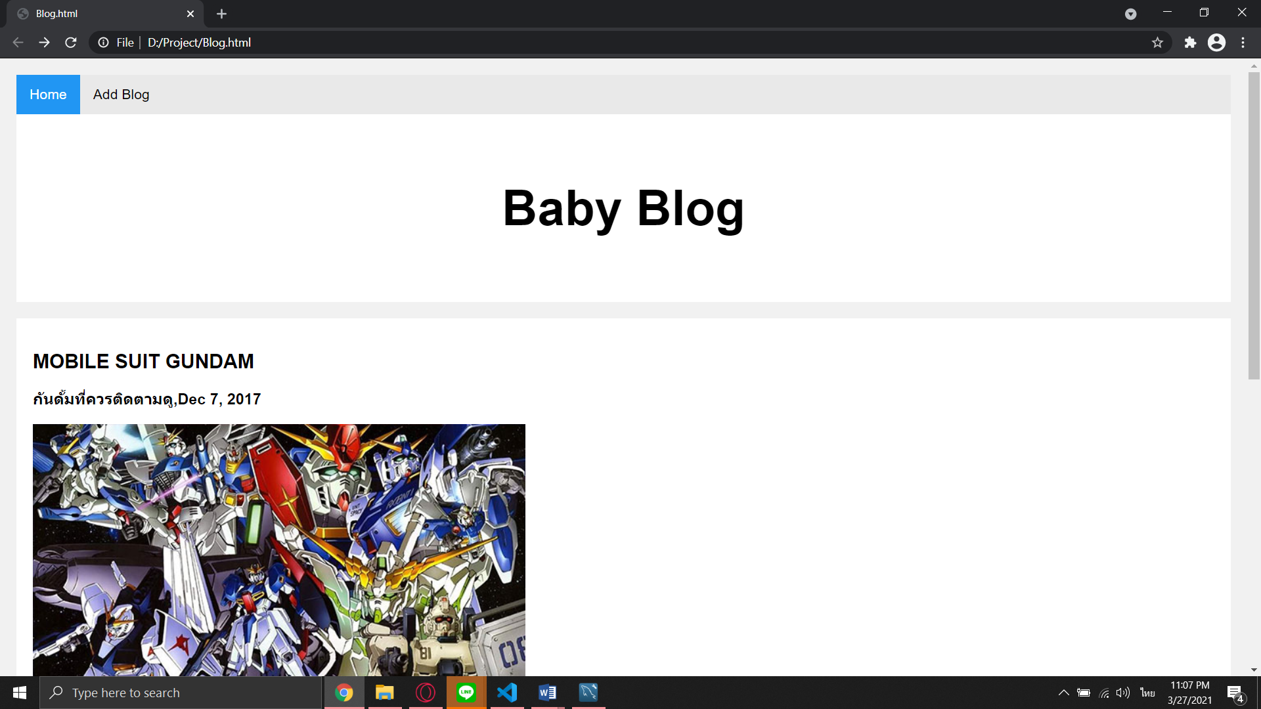

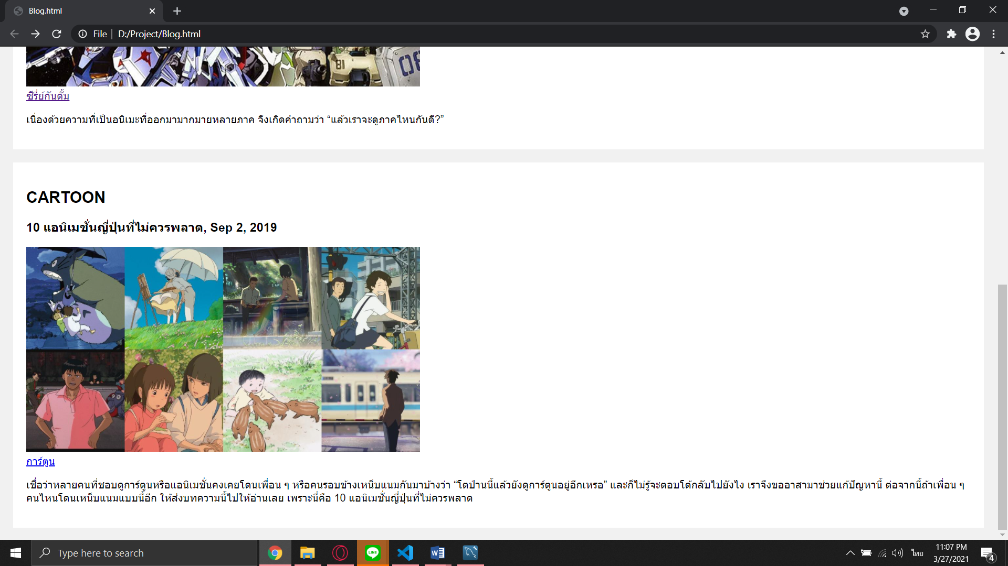

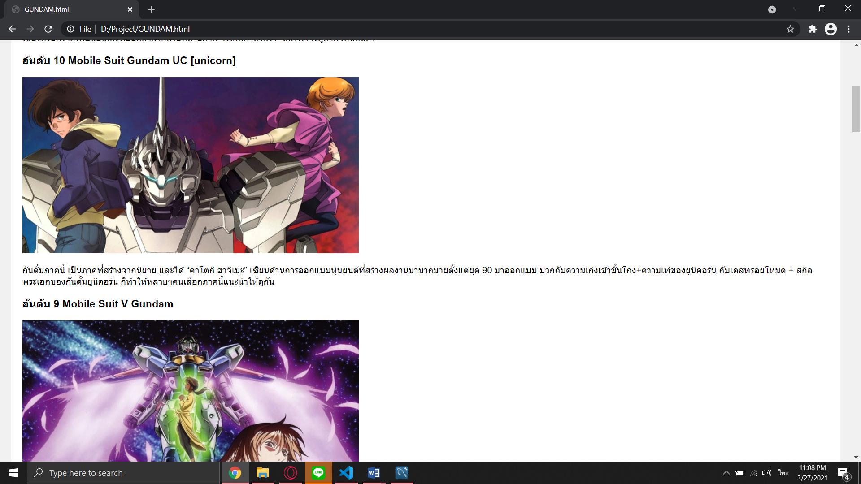

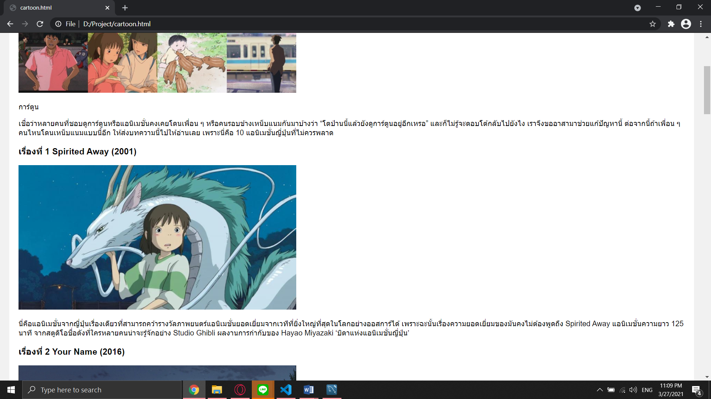

\

1. ER Diagram

